
Vítězné regionální potraviny byly oceněny v Lysé nad Labem
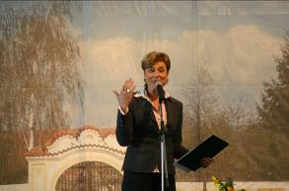
Při příležitosti konání výstavy Zemědělec 2010 na výstavišti v Lysé nad Labem byly vyhlášeny výsledky soutěže REGIONÁLNÍ POTRAVINA Středočeský kraj. Slavnostní akt proběhl v pátek dne 8.10.2010 od 10.hodin moderován paní Marií Retkovou.
Vítězným výrobcům předávali diplom a plaketu náměstek hejtmana Středočeského kraje ing. Miloš Petera a vrchní ředitel sekce potravinářských výrob a úřadu pro potraviny Ministerstva zemědělství ing. František Sládek. moderátorka paní Marie Retková
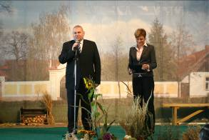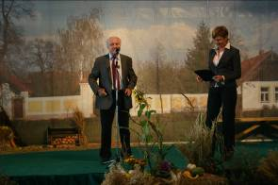
Náměstek Středočeského kraje ing. Miloš Petera Vrchní ředitel MZe ing. František Sládek

Vítězství v kategorii masné výrobky získala Milovická baby šunka výběrová, kterou vyrábí firma Fiala Milovice s.r.o. Šunka je vyrobena podle vlastní receptury se sníženým obsahem soli a maximálním obsahem tuku pouze 4%. Výrobek je přizpůsoben požadavku na zdravý životní styl. Pro ocenění si přišli majitelé firmy Miloš Fiala se svými syny Martinem a Petrem.
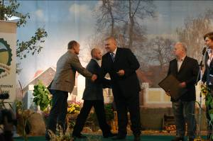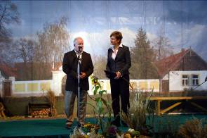
Foto: Předání ocenění společnosti Fiala Milovice s.r.o.
V kategorii mléčných výrobků získala první místo kopečková zmrzlina čokoládová od firmy Pinko a.s. se sídlem v Benešově. Tento výrobek se liší od podobných výrobků na trhu použitím másla a tekutého mléka místo rostlinného tuku. Zmrzlina má proto velmi lahodnou chuť. Ocenění převzal obchodní ředitel pan Adolf Adam.
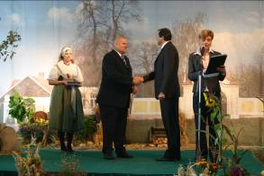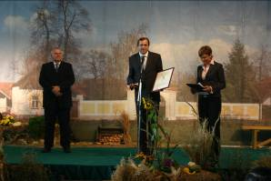
Foto: Předání ocenění společnosti Pinko a.s
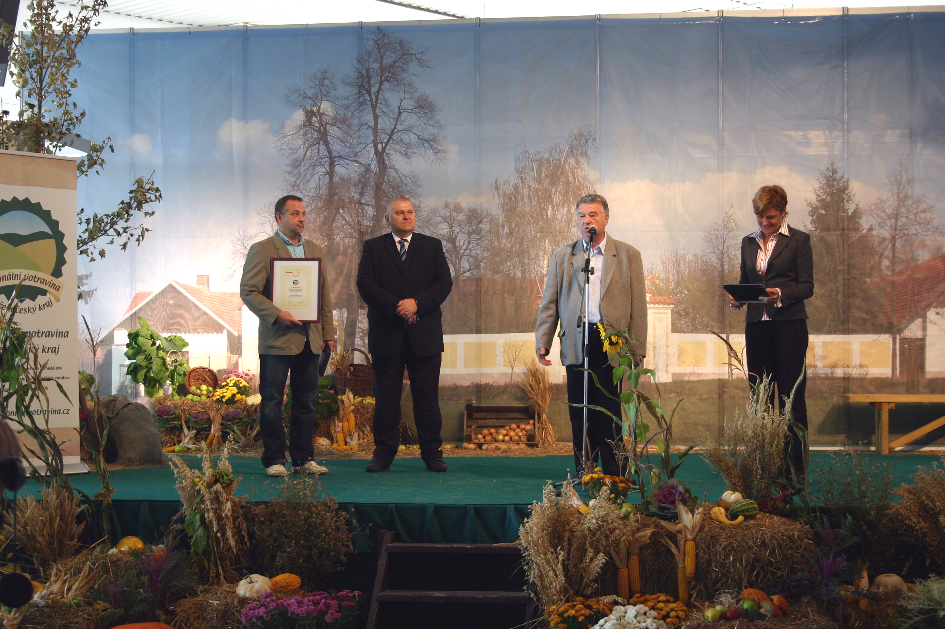
V kategorii pekařské výrobky komise nejvíce bodů přidělila Cvrčovickému chlebu, který se vyrábí ve Cvrčovické pekárně s.r.o. v okrese Kladno. Chléb byl uveden na trh v roce 1994 a od té doby si získal velkou oblibu pro svou výbornou chuť, vláčnost a nadprůměrnou trvanlivost. Název Cvrčovický chléb je též opatřen ochrannou známkou. Pro ocenění přišel majitel pekárny pan ing. Josef Suk starší.
Foto: Předání ocenění společnosti Cvrčovická pekárna s.r.o.
První místo v kategorii alkoholických a nealkoholických nápojů obsadilo světlé speciální pivo d´Este, které se vyrábí v Pivovaru Ferdinand v Benešově. Historie Pivovaru je úzce spjata se zámkem Konopiště, kde pobýval zakladatel pivovaru František d’Este. Oceněné pivo je vyráběno pouze z nejkvalitnějších českých surovin, má temně zlatou barvu, hořkosladkou chuť, chmelovou vůni, silný říz a je vysoce pěnivé. Ocenění převzal sládek pivovaru pan Jaroslav Lebeda.

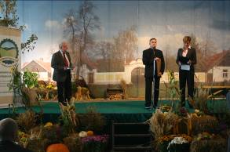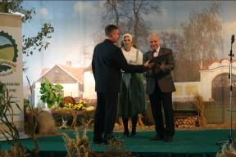
Foto: Předání ocenění společnosti Pivovar Ferdinand a.s.
V kategorii ovoce a zelenina bylo oceněno kysané zelí bílé od výrobce Baše a spol. ze Starého Kolína. Jedná se o mléčně kvašené zelí, které má světle nažloutlou barvu, je příjemně křupavé, má typickou slanokyselou chuť. Všechno zpracovávané zelí je pouze od českých producentů a 15% zelí na krouhání pochází z vlastní produkce. Ocenění za společnost přebíral pan Jan Gáboš.
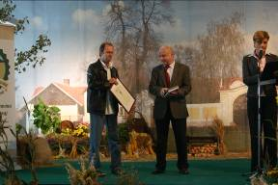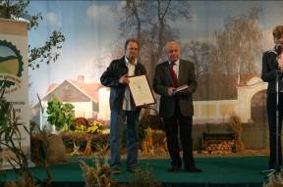
Foto: Předání ocenění společnosti Baše a spol.s.r.o.
V poslední kategorii ostatní potravinářské výrobky získala prvenství vaječná pomazánka, kterou vyrábí firma Alima značková potravina, a.s. ve své provozovně v Kostelci nad Černými lesy. Pomazánka obsahuje vysoké procento vařených, jakostních, jemně nakrájených vajec, které spojuje lahodná ochucená majonéza a tvoří tak chuťově harmonický a mírně pikantní celek. Všechny základní suroviny jsou výhradně českého původu. Ocenění přišel převzít manažer pro vývoj a inovace firmy ALIMA ing. Pavel Fritsch.

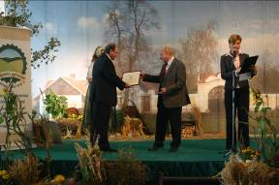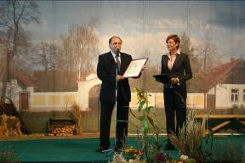
Foto: Předávání ocenění společnosti Alima značková potravina, a.s.

Hodnotitelská komise se dohodla, že ve dvou kategoriích, které byly nejvíce obsazeny, udělí účastníkům na druhém a třetím místě čestná uznání. Tato uznání jim předala předsedkyně hodnotitelské komise a zároveň ředitelka Regionální agrární komory ing. Dagmar Mocová.
Zástupce firmy PANE s.r.o. ing. Jakubec obdržel čestné uznání za výrobek vícezrnná houska a pan David Frydrych získal ocenění za posvícenský koláč v kategorii pekařské a cukrářské výrobky.V kategorii masné výrobky čestná uznání získaly Jatka Janov s.r.o. za výrobek šunková klobása a firma Fiala Milovice za pražskou slaninu.
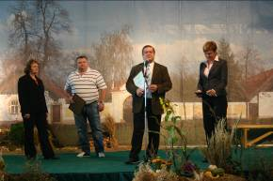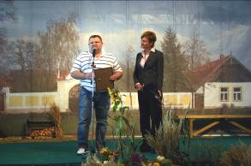

Foto: společnost PANE s.r.o., ing. Jakubec Foto: pan David Frydrych

Text: Gabriela Jeníčková
Foto: Michal Erlich

